SIKAP DAN PARTISIPASI MASYARAKAT LOKAL DALAM USAHA PEMULIHAN PARIWISATA KAWASAN AMED, TULAMBEN DAN JEMELUK

Oleh :
Teguh Hadi Sukarno
Ratri Paramita
Lukia Zuraida
Indah Kusumarini
Hartanti Woro Susianti

SIKAP DAN PARTISIPASI MASYARAKAT LOKAL DALAM USAHA PEMULIHAN PARIWISATA

TEGUH HADI SUKARNO
Teguh.hadisukarno63@gmail.com

This research intends to describe the behavior and participation of lokal community of Amed village especially, Tulamben village and Jemeluk village in Karangasem Regency in recoverying the tourism industry after the Mount Agung Bali eruption in 2017. Data collected by interviewing 100 respondents and is also taken from questionnaire using the Doxey’s Irrtation index theory to measure the behavior of lokal community such as: Euphoria, Apathy, Annoyence and Antagonism. The questionnaire also using The Huraerah theory to measure the participation of lokal community such as: Participation of idea, Physical Participation, Property Participation, Competency participation and Social Participation. The behavior results showed that respondents: in term of Euphoria 71 % very agreed to have the International Events to increase the tourism, in term of Apathy 58 % very agreed to have the direct benefit from Tourists visits, in term of Annoyence 77 % very disagreed that being unfortuned in material/non material by the tourism development and in term of Antagonism 80 % disagreed that refuse the tourists visits. The participation results showed that respondents: In term of Participation of idea 56 % have some ideas how to recovery Amed, Tulamben and Jemeluk Areas, In term of Physical participation 91 % are involved in recovering Amed, Tulamben and jemeluk Areas, in term of Property Participation 39 % are donated the money or goods to support the tourism activity, 37 % actively give the member ships’s fee to support the tourism development and 7 % are realesed their small land to support the tourist activity. in term of Competency Participation 65 % are involved in producing the local souvenirs for tourists and in term of Social participation 65 % are involved in meeting/socializing which related with the tourism recovery.
Keywords : Behavior, Participation and Tourism Recovery

PENDAHULUAN
Latar Belakang
Pariwisata adalah industri yang sangat rentan terhadap isu isu yang berhubungan dengan politik, keamanan, wabah penyakit serta bencana alam. Letusan gunung Agung di Kabupaten Karangasem yang bermula pada bulan oktober 2017 dan masih terus meletus secara sporadis sampai bulan juni tahun 2019 ini, sangat mempengaruhi jumlah kedatangan wisatawan di Bali khususnya dan Indonesia umumnya. Abu vulkanik yang berasal dari letusan gunung Agung mengakibatkan kerusakan lingkungan hidup, dan juga berdampak pada kesehatan manusia, mematikan tumbuhan dan hewan di wilayah sekitarnya.
Dampak lain yang ditimbulkan dari abu letusan gunung Agung adalah terganggunya transportasi udara karena sangat berbahaya apabila abu vulkanik sampai masuk ke dalam mesin pesawat terbang. Oleh karena itu diambilah keputusan untuk menutup akses penerbangan di beberapa bandara seperti : Pelabuhan Udara Internasional Ngurah Rai Bali, Pelabuhan Udara Internasional Lombok Praya di Pulau Lombok dan Bandara Belimbing di kabupaten Banyuwangi, Jawa Timur. Hal ini mengakibatkan terjadinya beberapa pembatalan jadwal penerbangan dan tertundanya bahkan menurunnya jumlah kunjungan wisatawan di beberapa daerah tujuan wisata di mana Bandara tersebut berada. Maka timbullah kerugian finansial bagi bebarapa perusahaan penerbangan dan mengakibatkan kerugian pula bagi industri pariwisata di beberapa daerah tujuan wisata tersebut.
Penutupan Bandara Internasional Ngurah Rai Bali sebagai akibat letusan gunung Agung terjadi beberapa kali, Pada tahun 2017 penutupan Bandara Internasional Ngurah Rai terjadi dari tanggal 27 November sampai dengan tanggal 30 November. Hal tersebut meangakibatkan kira kira sejumlah 1.318 penerbangan ke Bali maupun keluar Bali dengan pembatalan sejumlah kira kira 176.331 orang yang batal terbang. Dan yang terakhir Bandara Internasional Ngurah Rai ditutup pada hari jumat tanggal 29 Juni 2018. Berikut data keberangkatan dan kedatangan wisatwan dari dan ke Bali periode 2017, 2018 dan 2019.
Tabel 1.1
Data Keberangkatan serta Kedatangan Wisatawan dari dan Ke Bandara Internasional Ngr.Rai Periode 2017, 2018 dan 2019

Bulan | 2017 | 2018 | 2019
Januari | 452.660 | 345.191 | 451.895
Pebruari | 447.762 | 443.805 | 436.370
Maret | 422.757 | 484.846 | 441.775
April | 474.338 | 516.143 | 476.160
Mei | 486.207 | 526.281 | 485.758
Juni | 503.617 | 540.462
Juli | 591.812 | 624.337
Agustus | 599.827 | 572.027
September | 550.238 | 555.888
Oktober | 462.263 | 515.859
Nopember | 358.012 | 406.679
Desember | 307.321 | 495.641
Jumlah /Total: | 5.656.814 | 6.027.159 | 2.291.958
Sumber : Badan Pusat Statistik Provinsi Bali Juli 2019

Berdasarkan Tabel 1.1 di atas, akibat dari letusan Gunung Agung terjadi penurunan secara signifikan jumlah wisatawan dari dan ke Bandara Internasional Ngurah Rai pada periode Agustus s/d Desember 2017. Mengalami kenaikan kembali pada periode Januari sampai bulan Juni 2018. Akibat erupsi gunung Agung periode Juni 2018, terlihat kembali penurunan jumlah wisatawan sampai bulan November 2018. Mulai periode Desember 2018 sampai dengan Juli 2019 terlihat jumlah wisatawan meningkat kembali.
Kabupaten Karangasem merupakan Kabupaten yang terdampak erupsi gunung Agung, adalah wilayah yang mempunyai potensi pariwisata yang besar untuk dikembangkan, ditinjau dari aspek keelokan alamnya maupun aspek seni budaya yang secara turun temurun dimiliki masyarakat bernafaskan falsafah agama Hindu. Pihak yang berwewenang di Kabupaten Karangasem telah mencatat kurang lebih terdapat 20 objek wisata yang sudah berkembang maupun masih merupakan potensi yang belum dikelola. Diharapkan potensi yang ada saat ini mampu dikembangkan sehingga dapat dinikmati manfaatnya oleh masyarakat.
Kabupaten Karangasem cukup banyak memiliki potensi wisata seperti : Wisata seni budaya (heritage), wisata alam dan wisata bahari dan agrowisata. Landscape tanahnya merupakan perpaduan sawah, ngarai, pantai serta gunung adalah bentang alam yang menambah eksotisme Kabupaten Karangasem. Apalagi kawasan ini memiliki ciri khas dan keunikan sendiri, salah satunya adalah Pura dan tempat ibadah umat Hindu terbesar di Pulau Bali yaitu Besakih.
Daya tarik wisata bahari unggulan di kabupaten Karangasem adalah pantai Amed dan teluk Jemuluk. Kedua DTW ini berada di kecamatan Abang. Wilayah pantai di kecamatan Abang ada di empat desa yaitu: Datah, Labasari, Purwakerti, dan Bunutan. Sedangkan DTW bahari yang terkenal di wilayah ini adalah pantai Amed dan teluk Jemeluk. Kedua Dtw ini berada di wilayah desa Purwakerti. Amed dan Jemeluk berubah menjadi sebuah obyek wisata bahari dan menjadi tujuan wisata unggulan di mata wisatawan manca negara dan nusantara.
Bentangan pantai sekitar wilayah timur Karangasem ini memanjang sampai desa Tulamben yang masuk wilayah kecamatan Kubu. Tepat di desa Tulamben terdapat spot diving yang terkenal yaitu kerangka kapal bersejarah berupa reruntuhan Kapal Perang Transport Liberty milik Amerika Serikat yang tenggelam diterjang oleh senjata utama kapal selam Jepang di tahun 1942 pada saat perang dunia ke 2. Reruntuhan Kapal Perang Transport Liberty berada tidak begitu jauh dari pinggir pantai dan berada di kedalaman kira kira 30 meter dari permukaan laut. Untuk mencapai spot ini penyelam bisa berangkat dari bibir pantai dengan menggunakan perahu. Di kapal karam ini telah menjadi habitat bagi beribu jenis ikan dan terumbu karang. Para penyelam menjadikan reruntuhan kapal ini sebagai tempat snorkeling dan scuba diving favorit di Amed dan Tulamben. Kehidupan beraneka terumbu karang dan jumlah ikan yang banyak menjadi pemandangan menarik. Jika beruntung, penyu, ikan pari, hiu karang bisa ditemui oleh para penyelam. Spot inilah yang menjadi DTW andalan dan menarik banyak turis untuk mengunjungi wilayah ini dengan tujuan melakukan aktivitas bahari seperti menyelam, snorkeling, maupun kegiatan lainnya.
Wilayah pantai Amed, Jemeluk dan Tulamben berada di bagian timur Kabupaten Karangasem. Jarak dari Ibukota kabupaten Karangasem kurang lebih 15 Kilometer, jarak dari obyek wisata Candidasa kira kira 33 Kilometer dan jarak dari Kota Denpasar kira kira 78 Kilometer. Obyek wisata Amed dan Jemeluk tergabung dalam pengembangan wilayah pariwisata Tulamben. Pemandangan alamiah dasar laut yang memiliki potensi keindahan terumbu karang dengan beraneka bentuk jenis ikan hias menjadi daya tarik utamanya. Pelestarian eksistensi terumbu karang masih tetap dijaga keasliannya. Aktivitas produksi garam tradisional oleh nelayan dan masyarakat lokal juga menjadi sebuah atraksi yang unik.
Selain aktivitas minat khusus yaitu diving dan snorkeling, serta beragam jasa akomodasi yang ditawarkan, maka Kawasan Wisata Amed, Jemeluk dan Tulamben memiliki beberapa potensi hasil laut yang kemudian dikemas menjadi souvenirs. Pangsa pasar wisatawan internasional yang tertarik dengan kegiatan wisata minat khusus di Kawasan Wisata Amed dan Jemeluk selama ini adalah berasal dari negara-negara penghasil wisatawan dari Eropa yaitu : Negara Prancis, Negara Jerman, Negara Inggris serta tidak sedikit yang berasal dari wilayah asia Timur Jauh seperti : Jepang, China dan Korea.
Wilayah ini termasuk wilayah yang terdampak dengan meletusnya gunung Agung. Kegiatan pariwisata di wilayah ini sempat terganggu oleh bencana alam meletusnya gunung Agung Setelah hampir 2 tahun berlalu semenjak letusan pertama Gunung Agung pada bulan Oktober tahun 2017 dan seiring dengan mulai kembali terciptanya rasa aman, Jumlah kunjungan wisatawan ke Bali mulai meningkat seperti data pada Tabel 1.2 berikut ini :

Tabel 1.2.
Jumlah Kunjungan Wisatawan Manca negara Ke Bali
Periode Tahun 2017 Sampai Dengan Bulan Mei 2019
Bulan | Tahun 2017 | Tahun 2018 | Tahun 2019
Januari | 460.824 | 358.065 | 455.708
Februari | 453.985 | 452.423 | 437.537
Maret | 425.499 | 492.678 | 449.637
April | 477.464 | 516.777 | 476.327
Mei | 489.376 | 528.512 | 485.795
Juni | 504.141 | 544.550
Juli | 592.046 | 624.366
Agustus | 601.884 | 573.766
September | 550.520 | 555.903
Oktober | 465.085 | 517.889
November | 361.006 | 406.725
Desember | 315.909 | 498.819
Jumlah | 5.697.739 | 6.070.473
Sources : Badan Pusat Statistik Provinsi Bali Juli 2019

Grafik 1.1

Jika dikomparasikan dengan rentang waktu yang sama tahun 2017 pada saat terjadinya letusan Gunung Agung, Tabel 1.2 dan grafik 1.1 menggambarkan kenaikkan jumlah kunjungan Wisatawan Asing pada periode bulan Oktober 2018 hingga dengan bulan Januari 2019.
Pemerintah kabupaten Karangasem dan semua stake holder telah melalukan usaha-usaha dalam rangka pemulihan kegiatan pariwisata dan meningkatkan jumlah wisatawan yang datang pasca meletusnya gunung Agung. Pemilik usaha wisata seperti hotel, restoran, scuba diving serta masyarakat yang terlibat dengan usaha pariwisata mendorong pulihnya kembali kegiatan pariwisata di wilayah ini. Usaha yang telah dilakukan antara lain berupa mengikuti travel fair, menggiatkan media sosial melalui berbagai komunitas dengan menampilkan foto DTW dan mengabarkan keamanan wilayah, menghelat kegiatan internasional seperti reuni iss universe di taman Ujung Karangasem.
Dengan kembali naiknya jumlah kunjungan Wisatawan Asing ke Bali khususnya periode bulan Oktober 2018 sampai dengan Januari tahun 2019, menjadi dasar penulisan paper ini untuk mengetahui sikap dan partisipasi masyarakat DTW Tulamben yang meliputi wilayah Amed, Jemeluk dan Tulamben terhadap usah pemulihan pariwisata di wilayah ini.
Rumusan Masalah
Bertolak dari uraian sebelumnya, rumusan masalah yang diangkat pada paper ini yaitu bagaimana sikap dan partisipasi masyarakat lokal dalam usaha pemulihan pariwisata pasca erupsi Gunung Agung di Kawasan Wisata Amed, Tulamben dan Jemeluk di Kabupaten Karangasem?
Tujuan Penelitian
- Untuk mengungkap bagaimana sikap masyarakat lokal terhadap usaha
pemulihan pariwisata pasca erupsi Gunung Agung di Kawasan Wisata Amed,Tulamben dan Jemeluk Kabupaten Karangasem.
- Untuk mengetahui bagaimana bentuk partisipasi masyarakat lokal dalam usaha pemulihan pariwisata pasca erupsi Gunung Agung di Kawasan Wisata Amed, Tulamben dan Jemeluk Kabupaten Karangasem.
Manfaat Penelitian
Hasil akhir penulisan paper diharapkan memberikan 2 manfaat yaitu :
- Manfaat Akademis
Hasil akhir penulisan paper ini secara teoritis dapat memberikan
sumbangan gagasan dalam memperkaya wawasan penelitian yang
melibatkan masyarakat sehingga dapat mencapai tujuan yang diharapkan
dalam pengembangan sebuah Kawasan Wisata.
2. Manfaat Praktis
Hasil analisis paper ini diharapkan mampu membantu semua stakeholder dalam merencanakan dan atau mengembangkan Kawasan Wisata Amed, Tulamben dan Jemeluk Kabupaten Karangasem pasca erupsi gunung Agung, antara lain :
- Bagi Masyarakat Desa Purwakerti, Desa Labasari dan Bunutan muah mudahan hasil analisis paper ini dapat dijadikan tolak ukur dalam menentukan arah pengembangan Desanya sebagai Kawasan wisata yang terdampak erupsi gunung Agung, sehingga benar benar dapat meningkatkan kesejahteraan masyarakat seiring dengan meningkatnya jumlah kunjungan wisatawan. Selain dari pada itu akan memunculkan rasa bangga dan timbul keinginan untuk menjaga kelestarian alam.
- Bagi PEMDA Kabupaten Karangasem, diharapkan hasil analisis paper ini mampu membantu dalam menentukan arah kebijakan bagi pengembangan Kawasan Wisata Amed dan Jemeluk, pasca erupsi gunung Agung.
- Bagi Politeknik Pariwisata Bali, sebagai salah satu implementasi Tri Dharma Perguruan Tinggi yaitu bidang penelitian dimana paper ini merupakan sumbangsih pemikiran Lembaga Pendidikan ini kepada masyarakat Desa Purwakert, Desa Labasari dan Desa Bunutan
Lingkup Penelitian
Penelitian telah dilakukan di sekitar pantai timur tepatnya di desa Amed, Jemeluk dan Tulamben Kabupaten Karangasem dengan melihat peran dan partisipasi masyarakat lokal dalam usaha pemulihan pariwisata di daerahnya sesuai dengan teori Irritation Index (Irridex) dari Doxey dan partisipasi masyarakat sesuai teori dari Hamijoyo dan Iskandar dalam Huraerah (2011:116) yang menjelaskan adanya 5 bentuk partisipasi masyarakat yakni : Buah fikiran/ide, tenaga, harta benda, ketrampilan dan kemahiran serta partisipasi sosial.
Asumsi Keterbatasan Penelitian
Keberhasilan penelitian ini tergantung kepada kesediaan masyarakat untuk memberikan keterangan/ pendapat secara terbuka, karena data tersebut akan menjadi data primer dalam penelitian ini. Diharapkan masyarakat dapat mengemukakan pendapatnya dengan jujur dan terbuka supaya hasil peneliitian yang didapatkan sesuai dengan yang diharapkan.

PENELITIAN TERDAHULU, KONSEP DAN LANDASAN TEORI
Penelitian Terdahulu
Penelitian tentang partisipasi masyarakat yang dilakukan oleh Rumadana dkk pada tahun 2016 di Desa Malaka Lombok Utara. Penelitian ini menggunakan teori tipologi partisipasi masyarakat dengan fokus pada pengembangan pariwisata budaya. Hasil penelitian Rumadana dkk menunjukkan bahwa partisipasi masyarakat Desa Malaka di Lombok Utara masih tergolong rendah dalam pengembangan daya tarik wisata budaya. Dari 5 tahapan pengembangan pariwisata, diketahui bahwa partisipasi masyarakat Desa Malaka tinggi pada tahapan implementasi. Sedangkan pada tahapan identifikasi dan tahapan perencanaan lebih banyak dilakukan oleh Pemerintah Daerah.
Rama (2017) mengadakan penelitian partisipasi masyarakat lokal dalam pengembangan daerah tujuan wisata Jatiluwih sebagai warisan budaya dunia. Tujuan umum penelitian tersebut yaitu untuk mengungkap sikap masyarakat lokal dalam pengembangan daerah tujuan wisata Jatiluwih sebagai warisan budaya dunia. Sedangkan tujuan khususnya adalah untuk menemu kenali bagaimana bentuk bentuk keikut sertaan masyarakat setempat dalam pengembangan DTW Jatiluwih sebagai warisan budaya dunia.
Untuk menjawab tujuan umum dari penelitian tersebut digunakan teori Irritation Index dari Doxey yang mempunyai 4 fase sikap yaitu : Euphoria, Apathy,Annoyance dan Antagonism.

Konsep Partisipasi Masyarakat
Partisipasi masyarakat merupakan hal yang sangat penting dalam meningkatkan kapasitas masyarakat untuk pengembangan pariwisata. Partisipasi masyarakat menjadi salah satu prinsip UNEP dalam implementasi pariwisata berkelanjutan. Partisipasi masyarakat yang kurang dalam kegiatan parwisata akan mengakibatkan tidak adanya persatuan, pengembangan dan program (Aref dan Redzuan, 2009:69). The Skeffington Report dalam Sanchez (2009:14) mendefinisikan partisipasi masyarakat sebagai “a sharing action to formulate policies and proposals” Partisipasi merupakan kegiatan bertukar pikiran untuk merumuskan kebijakan dan tujuan-tujuan. Aref dan Redzuan (2009:69) menambahkan partisipasi merupakan sebuah proses pemberian wewenang yang membantu masyarakat lokal dalam mengidentifikasi masalah-masalah, mengambil keputusan dan implementasi yang berkontribusi pada pembangunan yang berkelanjutan.
Miranda dalam Aref dan Redzuan (2009:69) menyampaikan minimnya partisipasi masyarakat dalam implementasi keputusan dapat menyebabkan kegagalan dalam pengembangan masyarakat. Ashley & Roe (1998) dalam Aref dan Redzuan (2009:69) menambahkan bahwa partisipasi masyarakat merupakan sebuah spektrum dari pasif menjadi keterlibatan aktif dari seluruh masyarakat lokal. Pentingnya partisipasi masyarakat dalam kegiatan kepariwisataan diungkapkan dalam Kode Etik Kepariwisataan Dunia Pasal 5 yaitu bahwa masyarakat sekitar harus diikut-sertakan dalam kegiatan kepariwisataan dan harus mendapat manfaat secara adil dalam bidang ekonomi, sosial dan budaya, utamanya kesempatan kerja secara langsung maupun secara tak langsung dari kegiatan pariwisata.
Partisipasi masyarakat lokal dalam kegiatan pariwisata menunjang peningkatan taraf hidup masyarakat lokal, oleh sebab itu partisipasi masyarakat lokal adalah salah satu hal yang penting dari pengembangan pariwisata berkelanjutan.
Keikut sertaan masyarakat lokal memberi kemungkinan mereka mengetahui beberapa hal yang berfungsi untuk mencapai keberhasilan pembangunan daerah mereka sendiri yang pada akhirnya memunculkan penghargaan yang tinggi atas hasil yang telah dicapai, sehingga keberlangsungan daerah mereka terjamin dengan baik. Pasal 19 ayat 2 Undang-Undang tentang Kepariwisataan No 10 mengamanatkan bahwa setiap orang dan/atau masyarakat di dalam dan di sekitar daerah tujuan wisata mempunyai hak prioritas untuk : a.Menjadi pekerja/buruh, b.Konsinyasi; dan/atau c. Terlibat dalam pengelolaan.
Pernyataan di atas menunjukan masyarakat merupakan suatu komponen yang sangat penting yang harus diperhatikan keberadaannya dengan melibatkan mereka dalam kegiatan wisata serta menghargai hak-hak prioritas mereka seperti yang telah tertera di Undang-undang Kepariwisataan No 10 Tahun 2009. Aref (2009:63) dalam jurnal dengan judul “Assessing the Level of Community Participation as a Component of Community Capacity Building for Tourism Development” mengungkapkan bahwa keikut sertaan masyarakat merupakan bagian yang penting untuk pengembangan masyarakat dan merupakan salah satu faktor dari proses pengembangan kapasitas masyarakat, yang menunjang keterlibatan masyarakat di berbagai tahap dalam pengambilan keputusan.
Berdasarkan konsep di atas, dapat disimpulkan partisipasi masyarakat adalah salah satu faktor penting yang harus diterapkan guna menunjang keberlangsungan sebuah destinasi wisata. Konsep ini akan membantu mengungkapkan partisipasi masyarakat dalam pengembangan Kawasan Wisata amed dan Jemeluk ke depan.
Irritation Index Theory
Doxey pada tahun 1976 memperkenalkan Teori Irritation Index (Irridex) untuk mengungkap perilaku masyarakat lokal dalam mensikapi pertumbuhan pariwisata termasuk para pengunjung yang berada di wilayah mereka. Teori tersebut menyiratkan perubahan perilaku penduduk lokal terhadap para pengunjung secara garis lurus. Perilaku tersebut pada awalnya positif kemudian berubah menjadi semakin negatif bersamaan dengan pertambahan jumlah pengunjung (Pitana dan Gayatri, 2005:84).
Selanjutnya Doxey dalam Pitana dan Gayatri (2005:84) mengatakan tahap-tahap perilaku penduduk lokal terhadap pengunjung dikelompokkan menjadi empat fase perilaku yakni:
- Euphoria
Kunjungan orang orang di sebuah destinasi disambut dengan baik karena memunculkan sejuta harapan. Ini terjadi pada tahap tahap permulaan pengembangan pariwisata pada suatu destinasi wisata dimana biasanya destinasi wisata tersebut belum atau bahkan tidak memiliki perencanaan kawasan.
- Apathy
Penduduk di destinasi pariwisata melihat kunjungan wisatawan sebagai sesuatu yang biasa. Pada fase ini sudah mulai tercipta hubungan antara penduduk lokal dengan wisatawan meski baru sebatas hubungan komersial. Perencanaan yang dilakukanpun baru sebatas bidang pemasaran.
- Annoyance
Pada tahapan ini telah tercipta titik jenuh. Kunjungan wisatawan sudah dirsakan sebagai gangguan. Belum ada usaha untuk membatasi pertumbuhan kunjungan karena perencanaan yang dilakukan hanya berusaha meningkatkan prasarana dan sarana saja.
- Antagonism
Menganggap wisatawan sebagai sumber masalah, secara terang terangan masyarakat sudah mulai menunjukan ketidak sukaannya. Perencanaan secara menyeluruh penting diciptakan untuk menanggulangi masalah tersebut.

Teori Irritation Index dari Doxey ini akan digunakan untuk mengidentifikasi sikap masyarakat dengan berpatokan pada tahap tahap yang terdapat pada teori ini yang nantinya bisa diketahui bagaimana sikap masyarakat terhadap usaha pemulihan pariwisata di kawasan Wisata Amed dan Jemeluk.

Bentuk Partisipasi Masyarakat
Menurut Hamijoyo dan Iskandar dalam Huraerah (2011:116) menyatakan bahwa wujud partisipasi ada 5 (lima) yaitu :
a.Buah Pikiran, pendapat atau ide yang disampaikan masyarakat dalam anjang
sono, pertemuan atau rapat.
b.Tenaga, usaha atau tenaga yang disumbangkan masyarakat pada saat gotong
royong, bersih desa dan sejenisnya.
c.Harta Benda, berwujud uang atau benda yang disumbangkan secara suka rela
dan tidak bersifat mengikat pada berbagai kegiatan seperti gotong royong dan
lain sebagainya.
d.Keterampilan dan Kemahiran, suatu usaha atau jasa ketrampilan dan
kerajinan perorangan atau sekelompok orang untuk menunjang industry
pariwisata.
e.Sosial, suatu usaha bersifat sosial kemasyarakatan yang diberikan dalam
komunitas masyarakat lokal untuk mewujudkan kerukunan dan kebersamaan..
Model partisipasi masyarakat yang dikemukakan Hamijoyo dan Iskandar dalam Huraerah (2011:116) menjadi panduan dalam penyusunan kuisioner sebagai instrument pengumpulan data yang berfungsi untuk memperoleh gambaran akan bentuk partisipasi masyarakat didalam paper ini.

METODE PENELITIAN
Penelitian telah dilakukan di Kawasan Wisata Amed, Jemeluk dan Tulamben, Kabupaten Karangasem. Pemilihan wilayah pesisir pantai timur ini dikarenakan wilayah ini merupakan daya tarik wisata minat khusus yang menjadi andalan kabupaten Karangasem menarik turis mancanegara.
Populasi dan Sampel
Populasinya adalah masyarakat dalam kawasan wisata Amed dan Jemeluk Desa Purwakerti, dan masyarakat Desa Tulamben, baik masyarakat formal (perangkat desa) maupun informal (umum). Sedangkan teknik yang dipakai dalam penentuan sampel adalah purposive sampling, yakni metode pemilihan sampel dengan pertimbangan tertentu, untuk menggali data dengan instrument yang berupa angket. Dalam hal ini ditentukan sampel adalah masyarakat yang tergolong pada usia produktif (17 tahun – 55 tahun) karena masyarakat pada usia tersebut dianggap bisa mengerti tentang hal-hal apa saja yang dimaksud dalam kuesioner. Teknik snow ball juga dipergunakan dalam penentuan responden penelitian ini, yakni untuk menggali data dengan wawancara.
Penentuan jumlah sampel memakai formula Slovin dalam menemukan jumlah sampel (n) jika diketahui ukuran populasi (N) pada taraf signifikansi (α ) sebagai berikut:
N
n =
1+N (e)²
Keterangan:
n = Ukuran Sampel
N = Ukuran Populasi (jumlah penduduk usia produktif)
e = Kelonggaran dalam penelitian ini digunakan 10%

Slovin dalam Sedarmayanti dan Syarifudin (2002:143):
Dari populasi (N) sebesar 15.118 orang, pada taraf signifikansi (α ) 0,1 maka diperoleh sampel (n) sebesar 99,342 (dibulatkan menjadi 100) orang.
Jenis, Sumber dan Teknik Pengumpulan Data
Jenis Data
a. Kuantitatif, yaitu berbentuk angka Antara lain jumlah penduduk dan
demografi Desa Purwakerti dan Desa Tulamben.
b.Kualitatif, yaitu data hasil wawancara dengan responden, seperti kegiatan
masyarakat dan bentuk partisipasinya.
Sumber Data
a. Primer, adalah data langsung diperoleh dari responden melalui angket atau saat
wawancara.
b.Sekunder, yakni diperoleh dari pihak kedua atau pihak lain dalam hal ini data
dari kepala desa dan pihak industri pariwisata.

Metode Pengumpulan Data
Data telah dikumpulkan melalui penyebaran angket, wawancara dan observasi lapangan..

Uji Validitas dan Reliabilitas Instrumen
Instrumen penelitian harus diuji dengan uji keabsahan dan kehandalan sebelum digunakan untuk mengumpulkan data. Uji keabsahan dan kehandalan bertujuan untuk mengetahui apakah angket tersebut dapat mengukur apa yang seharusnya diukur dan mempunyai ketetapan hasil jika dipakai oleh peneliti lain dan responden yang lain pula. Menurut Antara (2004) uji keabsahan dan kehandalan diberikan kepada minimal sedikitnya 30 orang, dengan responden sejumlah itu distribusi akan mendekati normal.
Uji keabsahan merupakan usaha menguji alat ukur untuk mengetahui apakah sebuah alat ukur mampu mengukur apa yang seharusnya diukur. Menurut Mantra dan Kasto (1989) Alat ukur atau butir pertanyaan dinyatakan valid jika angka koefisien korelasi antara butir dengan skor total sama dengan atau lebih dari 0,3. Uji kehandalan digunakan untuk mengetahui apakah angket yang dipakai dipercaya mampu memberikan perolehan hasil yang relatif konsisten (Mantra dan Kasto, 1989). Menurut Simamora (2002) suatu instrumen dikatakan handal bilamana angka koefisien α (alpha) Cronbach lebih besar dari 0,6. Proses analisis menggunakan perangkat lunak SPSS 13.0 for windows.
Metode Analisis
Analisis yang digunakan dalam paper berikut ialah analisis deskriptif kualitatif. Menurut Whitney dalam Nazir (2005: 55) analisis deskrtiptif merupakan pencarian fakta dengan interpretasi yang tepat. Metode yang digunakan adalah metode survei.
Metode survei dilakukan dalam rangka mendapatkan fakta-fakta dari fenomena yang ada dan mendapatkan informasi berdasarkan fakta, baik fakta situasisosial, ekonomi atau politik dari suatu kelompok pada suatu daerah. Tujuan utama penelitian ini adalah untuk memecahkan masalah, tidak untuk menguji hipotesis (Sevilla, 1993: 76). Tahap tahap analisisnya sebagai berikut:

- Merumuskan masalah.
- Menentukan variabel yang akan diteliti.
- Membandingkan variable satu dengan variable lainnya.
- Menganalisis data.
- Menarik kesimpulan.

PEMBAHASAN
Karakteristik Responden
Karakteristik responden berdasarkan jenis kelamin, usia, pendidikan, pekerjaan dan penghasilan. Dari hasil penyebaran kuesioner diperoleh data Antara lain:
Menurut Jenis Kelamin
Menurut jenis kelamin, responden dibedakan dalam 2 jenis yaitu laki-laki dan perempuan. Dari pengolahan data dihasilkan perbandingan responden laki-lai dan perempuan sebagai mana terlihat pada tabel berikut.
Tabel 4.1
Responden Menurut Jenis Kelamin

Jenis Kelamin | Jumlah | Persentase
 | (Orang) | (%)
Laki-laki | 57 | 57
Perempuan | 43 | 43
Total | 100 | 100
Sumber : Hasil Penelitian 2019
Pada Tabel 4.1 di atas, hasilnya adalah laki-laki lebih banyak jumlahnya dibanding perempuan.

Menurut Umur
Menurut umur, responden dikelompokkan menjadi 6 kelompok umur, seperti terlihat di Tabel 4.2
Tabel 4.2
Responden Menurut Umur

Umur (Tahun) | Jumlah | Persentase
 | (Orang) | (%)
20-29 | 38 | 38
30-39 | 29 | 29
40-49 | 25 | 25
50-59 | 7 | 7
60-69 | 1 | 1
≥70 | 0 | 0
Total | 100 | 100
Sumber : Hasil Penelitian 2019
Tabel 4.2 di atas, hasilnya dinyatakan bahwa responden terbanyak adalah berumur rentang 20 sampai dengan 29 tahun sejumlah 38% dan terendah berumur Antara 60 sampai dengan 69 tahun sejumlah 0,1%.

Responden berdasarkan Pendidikan
Sesuai dengan latar belakang pendidikan, responden dikategorikan menjadi 6 kategori seperti yang terlihat pada tabel 4.3.

Tabel 4.3
Responden Menurut Tingkat Pendidikan

Pendidikan | Jumlah | Persentase
 | (Orang) | (%)
SD | 14 | 14
SMP Sederajat | 13 | 13
SMA/SMK | 61 | 61
DI/D.II/D.III | 2 | 2
S.1 | 9 | 9
S.2 | 1 | 1
Total | 100 | 100
Sumber : Hasil Penelitian 2019
Pada Tabel 4.3 di atas, responden terbanyak adalah berlatar belakang berpendidikan Sekolah Menengah Atas (SMA) atau yang sederajat sebesar 61% dan 1% berpendidikan Strata 2.

Responden Menurut Besaran Penghasilan
Karakteristik responden menurut besaran pendapatan per bulan dikategorikan menjadi 5 seperti terlihat pada tabel 4.4 berikut
Tabel 4.4
Responden Menurut Besaran Penghasilan per Bulan

Penghasilan | Jumlah | Persentase
 | (Orang) | (%)
.≤ Rp.1000.000 | 24 | 24
Rp. 1.100.000-2.000.000 | 36 | 36
Rp. 2.100.000-3.000.000 | 31 | 31
Rp. 3.100.000- 4.000.000 | 3 | 3
≥Rp. 4.000.000 | 6 | 6
Total | 100 | 100
Sumber : Hasil Penelitian 2019
Pada Tabel 4.4 di atas, penghasilan masyarakat Amed, Jemeluk dan Tulamben adalah sekitar 1 juta hingga 2 juta rupiah per bulan.

Responden Menurut Pekerjaan
Responden yang dipilih mempunyai pekerjaan yang bervarisai. Kawasan Tulamben, Amed dan Jemeluk adalah kawasan wisata diving yang sudah terkenal dan sebagian msyarakatnya mempunyai pekerjaan yang berhubungan dengan pariwisata. Pada tabel berikut menunjukkan responden menurut pekerjaan mereka
Tabel 4.5
Responden Menurut Tingkat Pekerjaan

Pekerjaan | Jumlah | Persentase
 | (Orang) | (%)
Pelaku pariwisata (guide,instruktur diving/snorkling, staf hotel, staf restoran, spa,(sektor formal) | 64 | 64
Pemilik usaha pariwisata(restoran, penyewaan alat2 diving,snorkling) | 5 | 5
Pedagang | 6 | 6
Petani | 1 | 1
Nelayan | 1 | 1
Driver,Porter tengki diving(sektor informal) | 7 | 7
Perangkat desa, kawil, kaur | 16 | 16
Sumber : Hasil Penelitian 2019
Pada Tabel 4.5, kebanyakan pekerjaan masyarakat Amed, Jemeluk dan Tulamben adalah sebagai pelaku pariwisata pada sektor formal seperti guide, staf hotel, restoran, instruktur selam dll sebesar 64%, disusul oleh perangkat desa atau bekerja di bidang pemerintahan sebesar 16%. Para pekerja sektor pariwisata informal sebanyak 7%, pedagang 6%, pemilik usaha wisata 5% dan petani dan nelayan masing-masing 1%.
Analisis Data

Penyebaran 100 kuesioner kepada masyarakat lokal di Kawasan Wisata Tulamben, Amed dan Jemeluk. Dari jumlah yang disebar, return rate kuesioner yang dapat diolah sebesar 100 % untuk kemudian dapat dianalisis dan menghasilkan laporan penelitian ini.
Hasil penyebaran kuesioner dibagi dalam 2 kelompok yaitu yang berhubungan dengan 1. Sikap Masyarakat Terhadap Usaha Pemulihan Pariwisata di Kawasan Tulamben, Amed dan Jemeluk Pasca Erupsi Gunung Agung Tahun 2017 dan 2. Partisipasi Masyarakat Dalam Pemulihan Pariwisata di Kawasan Tulamben, Amed dan Jemeluk Pasca Erupsi Gunung Agung Tahun 2017.

- Sikap Masyarakat Terhadap Usaha Pemulihan Pariwisata di Kawasan
Tulamben, Amed dan Jemeluk Pasca Erupsi Gunung Agung Tahun 2017.
- Indikator Euphoria. 71 % responden sangat setuju dengan diadakan kegiatan internasional dan 79 % responden mendukung usaha yang dilakukan oleh pemerintah dan fihak-fihak terkait untuk meningkatkan kembali kegiatan pariwisata serta 65 % lainnya mengharapkan manfaat dari kegiatan pariwisata di Kawassan Tulamben, Amed dan Jemeluk.

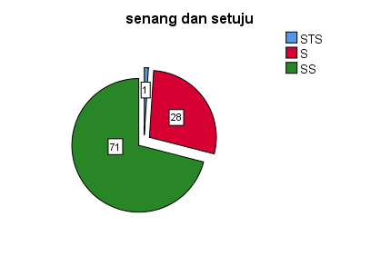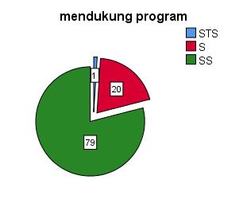

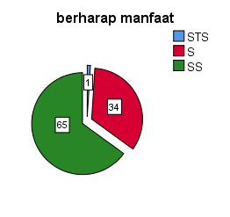
Sumber : Data Primer Tahun 2019

- Indikator Apathy, Sebanyak 48 % responden Setuju menjawab Biasa Saja Dengan Kunjungan Wisatawan Selama ini di daerah mereka, 55 % responden menjawab Setuju kalau Mendapatkan Peluang Usaha Baru atau Ingin Berjualan dengan adanya Kunjungan Wisatawan dan Responden yang Sangat Setuju mendapatkan Keuntungan secara langsung dari Kunjungan Wisatawan sebanyak 58 %

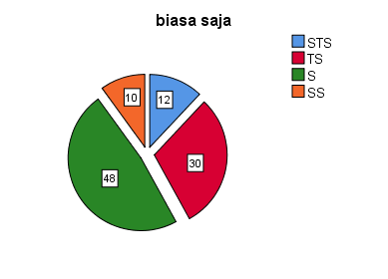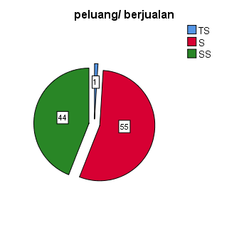
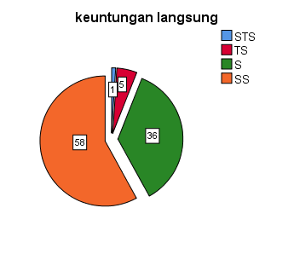
Sumber : Data Primer Tahun 2019

- Indikator Annoyence, 70 % responden Tidak Setuju kalau dikatakan Jenuh Melihat Kehadiran Wisatawan di Kawasan Tulamben, Amed dan Jemeluk sedangkan 74 % responden Sangat Tidak Setuju kalau dikatakan merasa Terganggu dengan kehadiran Wisatawan dan 77 % responden Sangat Tidak Setuju kalau dikatakan merasa dirugikan secara material/non material dengan adanya pengembangan pariwisata.
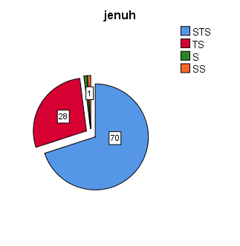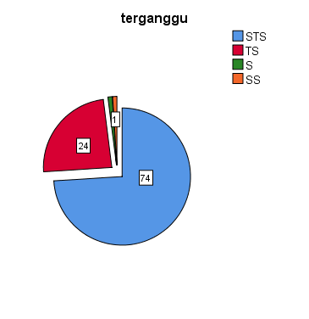
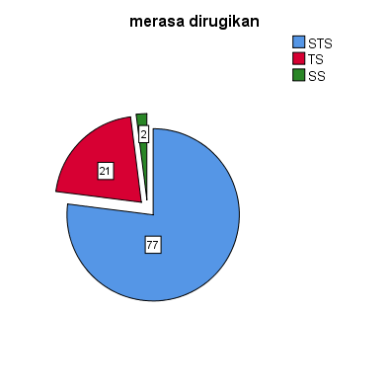
Sumber : Data Primer Tahun 2019

- Indikator Antagonism, 80 % responden Sangat Tidak Setuju dan 20 % responden Tidak Setuju atas pernyataan Menolak Kunjungan Wisatawan dan Hanya 1 % saja responden Sangat Setuju dengan pernyataan Wisatawan menimbulkan Masalah dalam kegiatan sehari-hari dan 76 % Sangat Tidak Setuju serta 22 % responden Tidak Setuju dengan Pernyataan Tidak Senang dengan adanya pemulihan kembali pariwisata di Kawasan Tulamben, Amed dan Jemeluk.

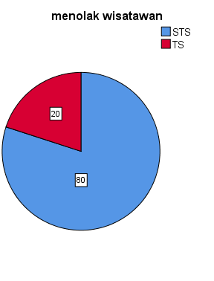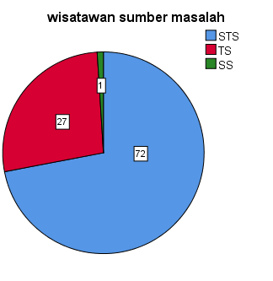
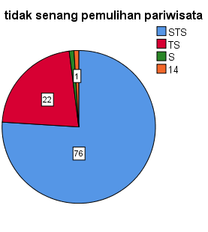
Sumber : Data Primer Tahun 2019

- Partisipasi Masyarakat Dalam Pemulihan di Kawasan Wisata Amed,Tulamben dan Jemeluk Pasca Erupsi Gunung Agung Tahun 2017.
- Indikator Fikiran, 52 % responden dilibatkan pada rapat-rapat tentang pemulihan Kawasan Wisata Tulamben, Amed dan Jemeluk, 55 % responden Tidak ikut memberikan masukan pada rapat-rapat tentang pemulihan Kawasan Wisata Tulamben, Amed dan Jemeluk dan Sebanyak 56 % responden memiliki ide/gagasan dalam pemulihan Kawassan Wisata Tulamben, Amed dan Jemeluk.

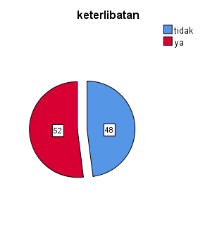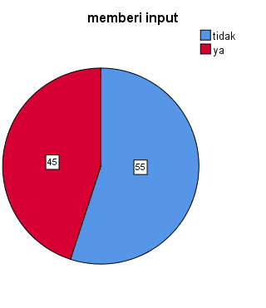
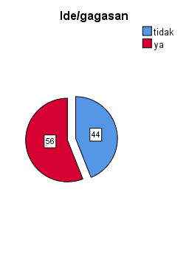
Sumber: Data Primer Tahun 2019
- Indikator Tenaga, 91 % responden ikut terlibat dalam kegiatan Gotong Royong untuk pemulihan Kawassan Wisata Tulamben, Amed dan Jemeluk, 64 % responden ikut serta dalam pembangunan sarana dan Prasarana penunjang kegiatan pariwisata dan sebanyak 87 % responden ikut serta berperan dalam pelestarian alam dan budaya sebagai daya tarik wisata.

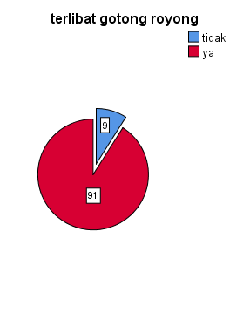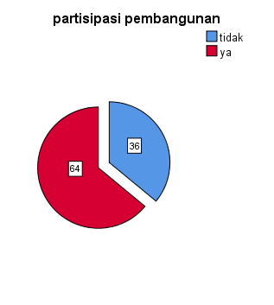
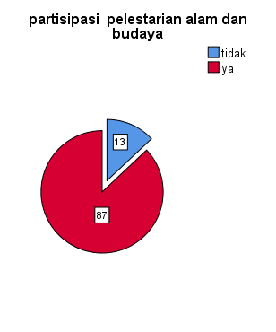
Sumber : Data Primer Tahun 2019

- Indikator Harta Benda, Hanya 39 % responden yang memberikan sumbangan berupa uang atau barang untuk mendukung kegiatan pariwisata, Hanya 37 % responden yang aktif memberikan Iuran Keanggotaan untuk menunjang kegiatan pengembangan Pariwisata di Kawasan Wisata Tulamben, Amed dan Jemeluk dan 7 % responden yang membebaskan sedikit lahan untuk mendukung aktivitas wisatawan.

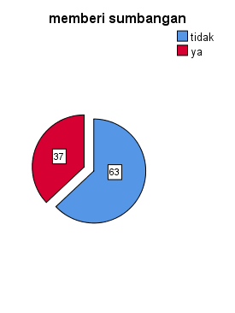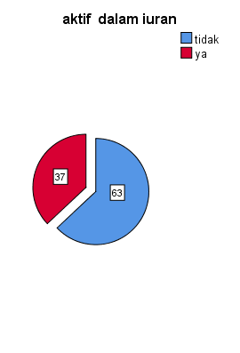

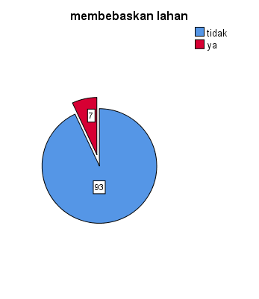
Sumber : Data Primer Tahun 2019
- Indikator Ketrampilan, 66 % responden ikut terlibat dalam pembuatan dan penjualan souvenir khas daerah Tulamben, Amed dan Jemeluk, sebanyak 56 % responden ikut terlibat sebagai pelaku bisnis pariwisata di Kawasan Tulamben, Amed dan Jemeluk dan 53 % responden pernah mengikuti pelatihan mengenai pengembangan pariwisata di Tulamben, Amed dan Jemeluk.

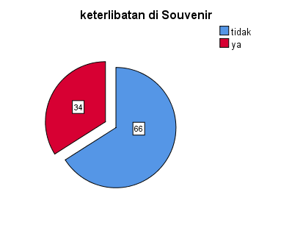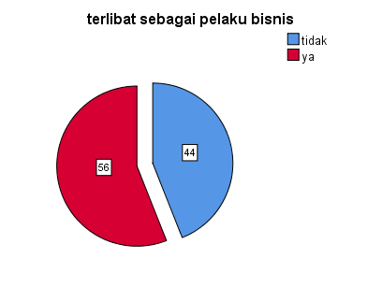
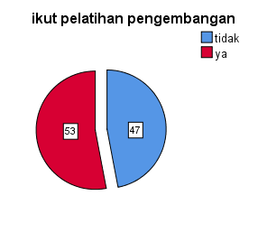
Sumber : Data Primer Tahun 2019

- Indikator Sosial, 61 % responden berperan mengelola daya tarik wisata di Tulamben, Amed dan Jemeluk, 65 % responden terlibat sebagai pendengar dalam sosialisasi/pertemuan yang terkait dengan pemulihan pariwisata dan 48 % responden memiliki hubungan kerjasama dengan pengelola di Kawasan wisata di Tulamben, Amed dan Jemeluk

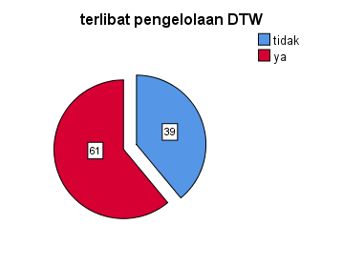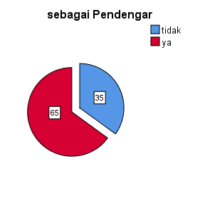

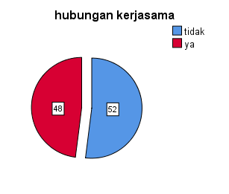
Sumber : Data Primer Tahun 2019

PENUTUP
Simpulan
Berdasarkan hasil analisis dapat disimpulkan bahwa :
- Sikap Masyarakat lokal dalam usaha pemulihan pariwisata pasca erupsi Gunung Agung tahun 2017
- Euphoria. 71 % masyarakat sangat setuju dengan diadakan kegiatan internasional dan 79 % masyarakat mendukung usaha yang dilakukan oleh pemerintah dan fihak-fihak terkait untuk meningkatkan kembali kegiatan pariwisata serta 65 % lainnya mengharapkan manfaat dari kegiatan pariwisata di Kawassan Tulamben, Amed dan Jemeluk.
- Apathy, Sebanyak 48 % masyarakat Setuju Biasa Saja Dengan Kunjungan Wisatawan Selama ini di daerah mereka, 55 % masyarakat Setuju kalau Mendapatkan Peluang Usaha Baru atau Ingin Berjualan dengan adanya Kunjungan Wisatawan dan yang Sangat Setuju mendapatkan Keuntungan secara langsung dari Kunjungan Wisatawan sebanyak 58 %.
- Annoyence, 70 % masyarakat Tidak Setuju kalau dikatakan Jenuh Melihat Kehadiran Wisatawan di Kawasan Tulamben, Amed dan Jemeluk sedangkan 74 % masyarakat Sangat Tidak Setuju kalau dikatakan merasa Terganggu dengan kehadiran Wisatawan dan 77 % masyarakat Sangat Tidak Setuju kalau dikatakan merasa dirugikan secara material/non material dengan adanya pengembangan pariwisata.
- Antagonism, 80 % masyarakat Sangat Tidak Setuju dan 20 % masyaarakat Tidak Setuju atas pernyataan Menolak Kunjungan Wisatawan. Hanya 1 % masyarakat menjawab Sangat Setuju dengan pernyataan Wisatawan menimbulkan Masalah dalam kegiatan sehari-hari dan 76 % masyarakat Sangat Tidak Setuju serta 22 % lainnya Tidak Setuju dengan Pernyataan Tidak Senang dengan adanya pemulihan kembali pariwisata di Kawasan Tulamben, Amed dan Jemeluk.

- Bentuk Partisipasi Masyarakat lokal dalam usaha pemulihan pariwisata pasca erupsi Gunung Agung tahun 2017
- Fikiran, 52 % masyarakat dilibatkan pada rapat-rapat tentang pemulihan Kawasan Wisata Tulamben, Amed dan Jemeluk, 55 % masyarakat Tidak ikut memberikan masukan pada rapat-rapat tentang pemulihan Kawasan Wisata Tulamben, Amed dan Jemeluk dan Sebanyak 56 % masyarakat memiliki ide/gagasan dalam pemulihan Kawassan Wisata Tulamben, Amed dan Jemeluk.
- Tenaga, 91 % masyarakat ikut terlibat dalam kegiatan Gotong Royong untuk pemulihan Kawassan Wisata Tulamben, Amed dan Jemeluk, 64 % masyarakat ikut serta dalam pembangunan sarana dan Prasarana penunjang kegiatan pariwisata dan sebanyak 87 % masyarakat ikut serta berperan dalam pelestarian alam dan budaya sebagai daya tarik wisata.
- Harta Benda, Hanya 39 % masyarakat yang memberikan sumbangan berupa uang atau barang untuk mendukung kegiatan pariwisata, Hanya 37 % masyarakat yang aktif memberikan Iuran Keanggotaan untuk menunjang kegiatan pengembangan Pariwisata di Kawasan Wisata Tulamben, Amed dan Jemeluk dan 7 % masyarakat yang membebaskan sedikit lahan untuk mendukung aktivitas wisatawan.
- Ketrampilan, 66 % masyarakat ikut terlibat dalam pembuatan dan penjualan souvenir khas daerah Tulamben, Amed dan Jemeluk, sebanyak 56 % masyarakat ikut terlibat sebagai pelaku bisnis pariwisata di Kawasan Tulamben, Amed dan Jemeluk dan 53 % masyarakat pernah mengikuti pelatihan mengenai pengembangan pariwisata di Tulamben, Amed dan Jemeluk.
- Sosial, 61 % masyarakat terlibat dalam pengelolaan daya tarik wisata di Tulamben, Amed dan Jemeluk, 65 % masyarakat terlibat sebagai pendengar dalam sosialisasi/pertemuan yang terkait dengan pemulihan pariwisata dan 48 % masyarakat memiliki hubungan kerjasama dengan pengelola di Kawasan wisata di Tulamben, Amed dan Jemeluk.
Saran
Berdasarkan hasil analisis pada Bab IV, dapat disarankan :
- Perlu dijaga dan ditingkatkan sikap masyarakat lokal yang sudah sangat baik dan mendukung upaya pemulihan pariwisata di Kawasan Wisata Tulamben, Amed dan Jemeluk pasca erupsi Gunung Agung tahun 2017.

DAFTAR PUSTAKA

_____-2009. Undang-undang Republik Indonesia Nomor 10 Tahun 2009 tentang Kepariwisataan

Antara, Made.2004.Bahan Ajar Metodologi Penelitian Pariwisata. Denpasar : UNUD

Areff, Fariboz.2009. Assessing the level of Community Participation as a Component of Community Capacity Building for Tourism Development. Journal
Aref, Fariborz dan Redzuan, Ma’rof B. 2009. Assessing the Level of Community Participation as a Component of Community Capacity Building for Tourism Development: Volume 8 No. 1. European Journal of Social Sciences
Choi, HC. & Sirakaya, E.2006. Sustainable indicators for managing community tourism. Tourism Management, 27 pp.1275-89
Huraerah, Abu. 2011. Pengorganisasian dan Pengembangan Masyarakat; Model dan Strategi Pengembangan Berbasis Kerakyataan. Cetakan Kedua. Bandung: Humaniora.
Kode Etik Kepariwisataan Dunia. 2010. Jakarta: Kementerian Kebudayaan dan Pariwisata.
Laksana, Nuring Septyasa. 2013. Bentuk-bentuk Partisipasi Masyarakat Desa dalam program Desa Siaga Di Desa Bandung Kecamatan Playen Kabupaten Gunung Kidul Provinsi Daerah Istimewa Yogyakarta. Jurnal Kebijakan dan Manajemen Pubik. Volume 1 No 1 Januari 2013.

Michael, M. 2009. Community Involement and Participation in Tourism Development in Tanzania: A case study of local Communities in Barabarani Village, Mto Wa Mbu, Arusha- Tanzania. Thesis.Wellington:[Unpublished] Victoria University of wellington.

Nazir, Moh.2005. Metode Penelitian. Jakarta : Ghalia Indonesia

Rama Putra, I Made.2017. Sikap dan Partisipasi Petani Dalam Pengembangan Pariwisata di Situs Warisan Budaya Dunia (Studi Kasus : Subak Jatiluwih Tabanan). Tugas Akhir. Sekolah Tinggi Pariwisata Nusa Dua Bali.

Rumadana, Made dkk.2016. Partisipasi Masyarakat Dalam Pengembangan Daya Tarik Wisata Budaya di Desa Malaka Lombok Utara.

Sanchez, Mercedes Jodar. 2009. Local Participation as a Tool for Tourim Development in La Guajira, Colombia. Madrid: Universidad Rey Juan Carlos
Sevilla, Cousello G.1993. Pengantar Metode Penelitian. Jakarta : UI Press.

Untong,A., Kaosa-ard.,M.Ramos,V,Sangkakorn, K., Maquieira, J.R. 2010. Factors Influencing Local Resident Support for Tourism Development : A Structural Equation Model. In The APTA Conference. Macau, China.

World Heritage Unit. 1985. Australia’s World Heritage. Canberra: Department of Environment, Sports and Territories.

KUESIONER PENELITIAN
Sikap dan Partisipasi Masyarakat Lokal Dalam Usaha Pemulihan Pariwisata
Kawasan Wisata Amed, Tulamben dan Jemeluk

Beri tanda centang untuk jawaban yang anda pilih!
- Karakteristik Responden
- Nama :_________________________________ _____
- Pekerjaan :____________________________________ ____
- Usia : 20 –29tahun 50 – 59tahun
30 – 39tahun 60 – 69tahun
40– 49tahun ≥70 tahun
- Pendidikan Terakhir: SD SMP
SMA/K DI/DII/DIII
S1/DIV Lainnya_______ _____
- Pendapatan Perbulan :
≤ Rp.1.000.000 Rp. 1.100.000 - 2.000.000
Rp. 2.100.000 – 3.000.000 Rp. 3.100.000 – 4.000.000
≥Rp. 4.000.000

II. Sikap Masyarakat Terhadap Kunjungan Wisatawan Asing Pasca Erupsi Gunung Agung Th. 2017

Tentukan pilihan Bapak/Ibu dengan memberikan tanda centang (√) pada kolom penilaian sesuai pernyataan-pernyataan berikut tentang bagaimana sikap yang anda berikan terhadap kedatangan wisatawan. Berikan tanda (√) pada kolom yang disediakan dengan keterangan sebagai berikut :
No | Indikator | Ya | Tidak
Euphoria
1 | Apakah Bapak/Ibu menerima kedatangan wisatawan dengan senang hati?
2 | Apakah Bapak/Ibu mengharapkan kedatangan wisatawan kembali?
3 | Apakah Bapak/Ibu mengharapkan keuntungan dari kehadiran wisatawan?
Apathy
4 | Apakah Bapak/Ibu sudah terbiasa dengan kehadiran wisatawan selama ini?
5 | Apakah dengan adanya kunjungan wisatawan Bapak/Ibu mendapatkan peluang usaha baru atau ingin berjualan?
6 | Apakah Bapak/Ibu mendapatkan keuntungan secara langsung dari kunjungan wisatawan?
Annoyance
7 | Apakah Bapak/Ibu jenuh melihat kehadiran wisatawan ?
8 | Apakah Bapak/Ibu merasa terganggu dengan adanya kehadiran wisatawan?
9 | Apakah dengan adanya pengembangan pariwisata Bapak/Ibu merasa dirugikan secara material/nonmaterial ?
Antagonism
10 | Apakah Bapak/Ibu menolak kunjungan wisatawan ?
11 | Apakah selama ini wisatawan menimbulkan masalah dalam kegiatan sehari-hari di Amed dan Jemeluk ?
12 | Apakah Bapak/Ibu tidak senang dengan adanya pemulihan kembali pariwisata di Amed dan Jemeluk?

- Partisipasi Masyarakat Dalam Usaha Pemulihan Pariwisata Kawasan Wisata Amed, Tulamben dan Jemeluk
Tentukan pilihan Bapak dengan memberikan tanda centang (√) pada kolom penilaian sesuai pernyataan-pernyataan berikut yang berhubungan dengan pendapat tentang bentuk partisipasi yang anda lakukan terkait dalam pemulihan kembali Kawasan Wisata Amed dan Jemeluk Pasca Erupsi Gunung Agung Th.2017. Beri tanda (√) pada kolom yang disediakan dengan keterangan sebagai berikut :
SS: Sangat Setuju,S: Setuju, TS: Tidak Setuju, STS: Sangat Tidak Setuju

No | Indikator Partisipasi Masyarakat | SS | S | TS | STS
Pikiran
1 | Saya dilibatkan pada rapat-rapat tentang pemulihan Kawasan Wisata Amed, Tulamben dan Jemeluk
2 | Saya ikut memberikan masukan pada rapat-rapat tentang pemulihan Kawasan Wisata Amed, Tulamben dan Jemeluk
3 | Saya memiliki ide atau gagasan dalam pemulihan Kawasan Wisata Amed, Tulamben dan Jemeluk
Tenaga
4 | Saya ikut terlibat dalam berbagai kegiatan untuk pemulihan Kawasan Wisata Amed, Tulamben dan Jemeluk
5 | Saya ikut terlibat dalam berbagai kegiatan gotong royong untuk pemulihan Kawasan Wisata Amed, Tulamben dan Jemeluk
6 | Saya ikut serta dalam pembangunan sarana dan prasarana penunjang kegiatan Pariwisata
7 | Saya ikut serta berperan dalam pelestarain Alam dan budaya sebagai daya tarik wisata Amed, Tulamben dan Jemeluk
No | Indikator Partisipasi Masyarakat | SS | S | TS | STS
Harta benda
8 | Saya terlibat dalam memberikan sumbangan berupa uang atau barang, untuk mendukung kegiatan pariwisata di Amed, Tulamben dan Jemeluk
9 | Saya ikut terlibat dalam memberikan iuran keanggotaan untuk menunjang kegiatan pengembangan pariwisata di Amed, Tulamben dan Jemeluk
10 | Saya membebaskan sedikit lahan untuk mendukung aktivitas untuk wisatawan di Amed, Tulamben dan Jemeluk
Keterampilan
11 | Saya ikut terlibat dalam pembuatan dan penjualan souvenir branding pariwisata di Amed, Tulamben dan Jemeluk
12 | Saya ikut terlibat sebagai pelaku bisnis pariwisata di Amed, Tulamben dan Jemeluk
13 | Saya pernah mengikuti pelatihan mengenai pengembangan pariwisata di Amed, Tulamben dan Jemeluk
Sosial
14 | Saya ikut terlibat dalam pengelolaan daya tarik wisata di Amed, Tulamben dan Jemeluk
15 | Saya terlibat sebagai pendengar dalam sosialisasi/pertemuan yang terkait dengan pemulihan di Amed, Tulamben dan Jemeluk
16 | Saya memiliki hubungan kerjasama dengan Pengelola di Kawasan Wisata Amed, Tulamben dan Jemeluk

